TBWA VERHUIST NAAR ANTWERPEN

Of toch een beetje. Vanaf 1 januari opent het Brusselse bureau een tweede vestiging op de Antwerpse Vlaamse Kaai. Het nieuwe filiaal zal geleid worden door de TBWA’ers Nicolas De Bauw (managing director) en Geert Verdonck (creative director).

‘TBWA heeft in Brussel een optimale grootte bereikt. Een maat die ons toelaat om volledig geïntegreerd te werken met de beste experten in alle vakgebieden van communicatie. Maar als groep willen we natuurlijk niet blijven stilstaan. Net daarom is een Antwerpse propositie voor ons interessant’, verduidelijkt TBWA Group CEO Kris Govaerts.

‘De kleinere structuur van TBWA Antwerp moet aantrekkelijk zijn voor kleine en middelgrote klanten en de locatie laat toe om meer merken te kunnen bedienen met dezelfde TBWA visie’, aldus Nicolas De Bauw. ‘We worden geen concurrenten van elkaar, integendeel.’

‘Het zijn onze beste mensen die dit nieuwe project gaan trekken. Mensen die de TBWA-cultuur ademen en vertalen met hun eigen flair’, vertelt TBWA Group Head of Strategy Bert Denis. ‘In functie van affiniteiten, locatie en omvang gaan we samen met onze klanten en prospecten bepalen of Antwerpen of Brussel voor hen de beste optie is.’

TBWA Antwerp start met een aantal klanten die meekomen vanuit Brussel en met een aantal Antwerpse TBWA’ers. Het zal ook nauw blijven samenwerken met de andere “experten” uit de TBWA-familie, zoals Two Men and a Horsehead (design), Pride (PR), Tequila (crm), Headline (content) en Magma (events).

Voor meer informatie, contacteer:
Kris Govaerts, CEO TBWA Group Belgium -> kris.govaerts@tbwagroup.be
Nicolas De Bauw, Managing Director TBWA Antwerp -> nicolas.de.bauw@tbwa.be

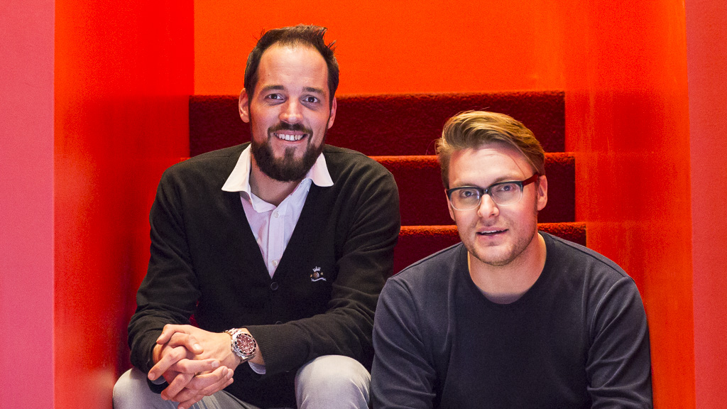

Nicolas De Bauw – Managing Director (06/11/1979)
Na het behalen van een Master ‘Organization & Marketing’ aan de universiteit van Tilburg in Nederland, doet Nicolas 2 jaar ervaring op bij Securitas als District Manager van Brussels Airport. Hij zet zijn eerste stappen in de reclamewereld bij Young & Rubicam, waar hij in 2004 aan de slag gaat, eerst als Account Manager en later als Account Director. In 2007 vervoegt hij het team van Famous (voordien LG&F) als Account Director. In 2009 treed hij toe tot het management van Famous en leidt hij het commercieel departement. In 2012 stapt hij over naar TBWA als Client Service Director voor Telenet en Touring Assistance.
Geert Verdonck – Creative Director (17/04/1981)
Geert is een volwaardig TBWA-product. Na het behalen van een master in ‘reclame en grafisch ontwerp’ begint hij in 2004 als stagiair bij TBWA. Hetzelfde jaar wordt hij aangenomen als copywriter. In 2008 maakt hij een kleine zijsprong naar LG&F (nu Famous) waar hij Nicolas leert kennen maar ook Menno Buyl. In 2009 keert Geert terug naar zijn eerste liefde, TBWA. Samen met Menno als Art Director werken ze aan award winnende campagnes voor klanten zoals: KBC, Eurostar en Telenet. In 2012 wordt Geert benoemd tot creatief directeur en beheert sindsdien zijn eigen klantenportefeuille.

